Добрый вам день!!
В данный момент ищу вакансию копирайтера автор статей, автор курсовых и дипломных работ примеры предоставлю.. Имеется атестат и диплом Секретаря что указан чуть ниже. Зовут меня Игорь проживаю в г.Черкассах. За текст:
1000символов без пробела 40 грн
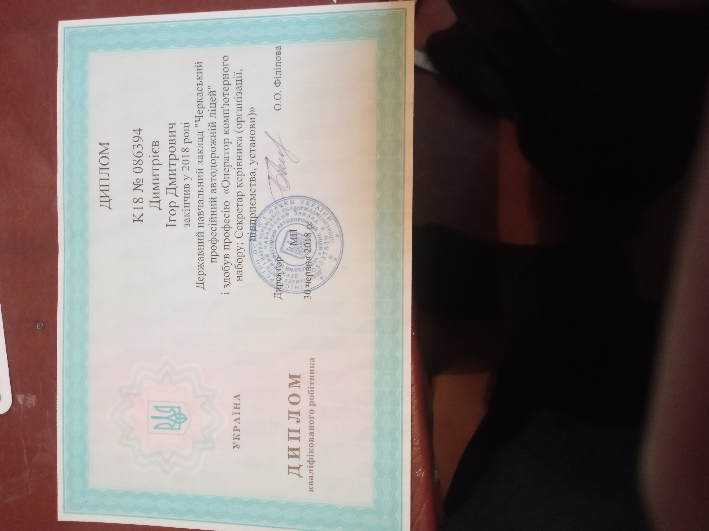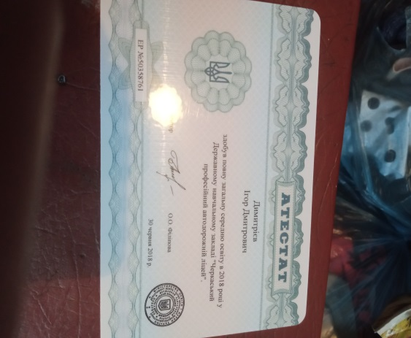
Учился я в Черкасском автодорожном лицее №22 Луначарский район. Кроме копирайтера занимаюсь игровой разработкой, программирование сайтов. Контакт со мной:
Viber: 380631374830;
What App: 380631374830;
https://dataprimer1.wordpress.com мой сайт
Соц. сети:
Facebook: https://www.facebook.com/profile.php?id=100076505786413;
Vk: https://vk.com/dimitriev2145 ;
Instagram: @dimitriev395;

